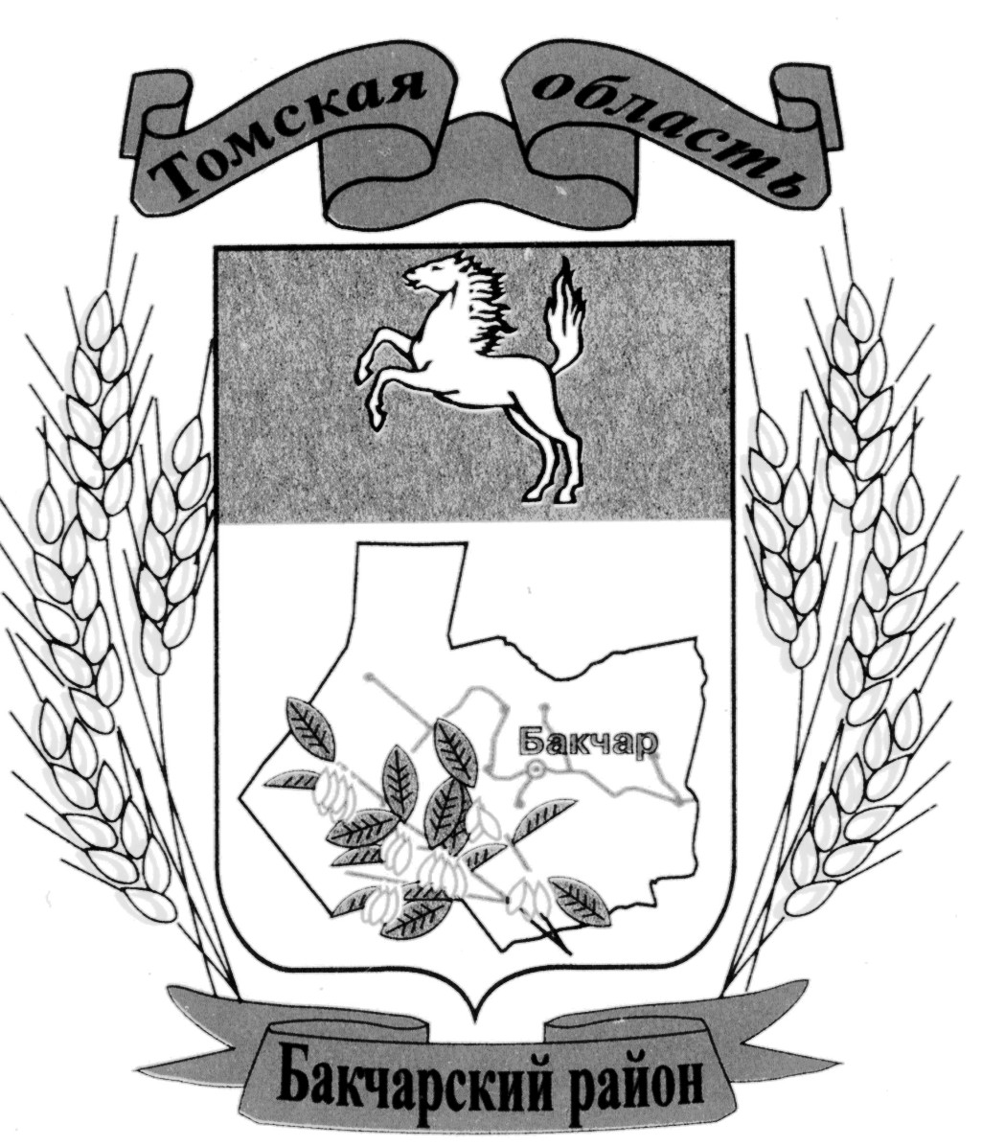
АДМИНИСТРАЦИЯ БАКЧАРСКОГО РАЙОНА
РАСПОРЯЖЕНИЕ
 | 24.03.2016 |  |  | № | 49
Об утверждении Положения о муниципальном архиве Администрации Бакчарского района Томской области

Руководствуясь Уставом муниципального образования «Бакчарский район»,

1. Утвердить Положение о муниципальном архиве Администрации Бакчарского района Томской области согласно приложению.
2. Контроль над исполнением настоящего Распоряжения возложить на заместителя Главы района – управляющего делами.

Глава района |  |  |  |  |  | С.П.Ревера

Приложение
к Распоряжению Администрации Бакчарского района от 24.03.2016г. № 49

Положение о муниципальном архиве Администрации
Бакчарского района Томской области

1. Общие положения.
1.1. Муниципальный архив Администрации Бакчарского района Томской области (далее - муниципальный архив) образуется для решения задач по реализации полномочий в области архивного дела на территории района, а также непосредственно хранения, комплектования, учета и использования документов архивных фондов муниципального образования Бакчарский район, относящихся к муниципальной собственности и других архивных документов.
1.2. Муниципальный архив в своей деятельности руководствуется Конституцией Российской Федерации, Федеральным Законом от 06 октября 2003года № 131-ФЗ «Об общих принципах организации местного самоуправления в Российской Федерации», Федеральным законом Российской Федерации от 22 октября 2004 года № 125 – ФЗ «Об архивном деле в Российской Федерации», Законом Томской области от 11.11 2005 № 204- ОЗ «Об архивном деле в Томской области», другими законами Томской области, принимаемыми в соответствии с ними иными нормативными правовыми актами органов государственной власти Томской области, муниципальными правовыми актами, Уставом муниципального образования «Бакчарский район», а также Правилами организации хранения, комплектования, учета, и использования документов Архивного фонда Российской Федерации, методическими документами Федеральной архивной службы России, Комитета по делам архивов Департамента по культуре и туризму Томской области и настоящим Положением.
1.3. В своей деятельности муниципальный архив взаимодействует с Комитетом по делам архивов Департамента по культуре и туризму Томской области, органами местного самоуправления, находящимися на территории Бакчарского района, общественными объединениями и организациями, со средствами массовой информации.
1.4. Муниципальный архив является структурным подразделением Администрации Бакчарского района
1.5. Положение о муниципальном архиве утверждается распоряжением Администрации Бакчарского района.
1.6. Финансирование и материально-техническое обеспечение муниципального архива осуществляется Администрацией Бакчарского района за счет средств местного бюджета.
Дополнительными источниками финансирования могут быть субвенции из бюджета Томской области на осуществление переданных органам местного самоуправления муниципального образования «Бакчарский район» отдельных государственных полномочий в сфере архивного дела, а также целевые средства из бюджета Российской Федерации или Томской области, направленные для реализации федеральных или областных целевых программ в сфере архивного дела.
1.7. Администрация Бакчарского района обеспечивает муниципальный архив помещениями, отвечающими нормативным требованиям обеспечения сохранности документов Архивного фонда Российской Федерации, охрану помещений, их содержание, оборудование, техническое оснащение, транспортное обслуживание; создание необходимых условий работникам муниципального архива (аттестация рабочих мест в хранилище) и условий пользователям для работы с архивными документами. В случае передачи помещения, в котором размещен муниципальный архив, другим организациям, Администрация Бакчарского района предварительно предоставляет архиву равноценное или более подходящее по нормативным требованиям хранения и безопасности архивных документов, условиям труда работников помещение.

2. Основные задачи.
Основными задачами муниципального архива являются:
2.1. Осуществление на территории Бакчарского района полномочий муниципального образования «Бакчарский район» в области архивного дела, установленных Федеральным законом Российской Федерации от 06 октября 2003года № 131-ФЗ «Об общих принципах организации местного самоуправления в Российской Федерации», Федеральным законом от 22.10. 2004 № 125 – ФЗ «Об архивном деле в Российской Федерации», а также Законом Томской области от 11.11.2005 № 204-ОЗ «Об архивном деле в Томской области»;
2.2. Обеспечение сохранности и ведение государственного учета архивных документов, подлежащих постоянному и длительному хранению;
2.3. Комплектование муниципального архива документами, имеющими историческое, научное, социальное, экономическое, политическое или культурное значение для населения Бакчарского района и Томской области в целом;
2.4. Организационно-методическое руководство организацией архивов и организацией документов в делопроизводстве органов местного самоуправления, находящихся на территории Бакчарского района, муниципальных учреждений и муниципальных унитарных предприятий, содействие организациям других форм собственности и гражданам, в процессе деятельности которых образуются документы Архивного фонда Российской Федерации, другие архивные документы;
2.5. Информационное обеспечение органов местного самоуправления, находящихся на территории Бакчарского района, организация использования архивных документов, обеспечение прав граждан на архивную информацию;
2.6. Реализация отдельных государственных полномочий по хранению, комплектованию, учету и использованию архивных фондов Томской области, находящихся на территории района, при наделении ими Администрации Бакчарского района в установленном порядке.

3. Функции.
Муниципальный архив в соответствии с возложенными на него задачами:
3.1.Обеспечивает хранение:
- архивных документов Архивного фонда Российской Федерации, находящихся в муниципальной собственности, в том числе архивных фондов поселений;
- учетных документов, архивных справочников и других материалов, необходимых для осуществления практической деятельности архива.
3.2. Может принимать на хранение при наличии площадей и необходимых условий, документы по личному составу действующих организаций на договорных условиях в соответствии с действующим законодательством.
3.3. Принимает документы, включенные состав Архивного фонда Российской Федерации, находящиеся в частной собственности, на хранение на условиях договоров между собственниками документов и Администрацией Бакчарского района;
3.4. Осуществляет учет документов, принятых в муниципальный архив; представляет в установленном порядке учетные данные в Комитет по делам архивов Департамента по культуре и туризму Томской области
3.5.Проводит (реализует) мероприятия по созданию оптимальных условий хранения документов и обеспечению их физической сохранности.
3.6.Обеспечивает подготовку предложений по повышению безопасности хранящихся в муниципальном архиве документов, внесение их в установленном порядке на рассмотрение Главе Администрации района и реализацию принятых решений.
3.7.Обеспечивает проведение экспертизы ценности документов, хранящихся в муниципальном архиве, в том числе на основе методических рекомендаций Комитета по делам архивов Департамента по культуре и туризму Томской области
3.8. Составляет списки организаций – источников комплектования муниципального архива и представляет их в установленном порядке на согласование в Комитет по делам архивов Департамента по культуре и туризму Томской области, и на утверждение – Главе Бакчарского района; ведет систематическую работу по уточнению списков;
3.9. Организует в соответствии с законодательно установленными сроками отбор архивных документов организаций – источников комплектования для постоянного и долговременного хранения и осуществляет их прием в муниципальный архив.
3.10. Разрабатывает и реализует мероприятия по комплектованию муниципального архива документами по истории района, находящимися в архивохранилищах других субъектов Российской Федерации, нетрадиционными документами, в том числе записями воспоминаний, материалами видеосъемки районных мероприятий и знаменательных событий, юбилеев населенных пунктов и иными документами;
3.11.Обеспечивает в установленном порядке ведение учета архивных документов, хранящихся в организациях - источниках комплектования и других организациях, находящихся на территории Бакчарского района;
3.12. Осуществляет в установленном порядке рассмотрение и согласование локальных документов, определяющих порядок документационного обеспечения управления и работы архива организации: положений об архивах, экспертных комиссиях, номенклатур дел организаций - источниках комплектования муниципального архива и инструкций по делопроизводству;
3.13. Представляет на рассмотрение Комитета по делам архивов Департамента по культуре и туризму Томской области описи дел постоянного хранения и по личному составу, поступивших от организаций – источников комплектования муниципального архива.
3.14. Предоставляет на рассмотрение и утверждение Комитета по делам архивов Департамента по культуре и туризму Томской области описи дел по личному составу ликвидированных организаций, документы которых подлежат приему в муниципальный архив;
3.15. Изучает и обобщает практику работы архивов организаций и делопроизводственных служб, распространяет их положительный опыт среди организаций – источников комплектования муниципального архива;
3.16. Оказывает организационно – методическую помощь организациям – источников комплектования муниципального архива, проводит совещания, семинары, консультации по вопросам организации и методики работы с документами, организует смотры сохранности архивных документов;
3.17. Обеспечивает подготовку предложений по улучшению сохранности архивных документов, по улучшению документационного обеспечения управления в организациях района, повышению квалификации работников делопроизводственных служб, внесение предложений в установленном порядке на рассмотрение Главе района и реализацию принятых решений;
3.18. Осуществляет информирование органов местного самоуправления, находящихся на территории Бакчарского района, иных организаций района о составе и содержании документов и фондов муниципального архива по актуальной тематике;
3.19. Обеспечивает исполнение запросов юридических и физических лиц на документационную информацию путем выдачи в установленном порядке дел во временное пользование, подготовки заверенных копий архивных документов, выписок из них;
3.20. Организует работу пользователей архивными документами непосредственно в архиве, готовит копии документов по их запросам.
3.21. Обеспечивает подготовку документальных выставок, материалов для средств массовой информации, встреч с общественностью, школьных уроков, экскурсий в архив, ведет публикацию архивных документов.
3.22. Обеспечивает исполнение социально – правовых запросов граждан на основе принятых в архив документов по личному составу, выдает заверенные архивные справки, заверенные копии и выписки из документов;
3.23. Осуществляет прием граждан, рассматривает их заявления и консультирует их по вопросам розыска архивных документов;
3.24. Создает и совершенствует поисково-справочный аппарат к документам, хранящимся в архиве, в том числе Справочник о составе и содержании фондов архива, автоматизированные информационно – поисковые системы, базы данных;
3.25. Реализует отдельные государственные полномочия в сфере архивного дела по хранению, комплектованию, учету и использованию архивных фондов Томской области, находящихся на территории района, при наделении ими администрации района в установленном порядке.
3.26. Обеспечивает подготовку для внесения в установленном порядке в органы местного самоуправления района проектов муниципальных правовых актов по вопросам развития архивного дела в районе, совершенствования работы муниципального архива.

4. Права

Муниципальному архиву предоставляется право:
4.1. Представлять Администрацию Бакчарского района по всем вопросам, входящим в компетенцию муниципального архива;
4.2. Вносить на рассмотрение Администрации Бакчарского района и Комитета по делам архивов Департамента по культуре и туризму Томской области предложения по развитию архивного дела, улучшению обеспечения сохранности, комплектования и использования документов, хранящихся в муниципальном архиве;
4.3. Выносить на рассмотрение вопросы по совершенствованию работы архивов организаций и организации документов в делопроизводстве организаций; участвовать в подготовке и рассмотрении Администрацией Бакчарского района вопросов архивного дела и делопроизводства, готовить по ним проекты Постановлений Главы администрации.
4.4. Давать в пределах своей компетенции организациям – источникам комплектования методические рекомендации по вопросам организации и хранения архивных документов, организации документов в делопроизводстве, устранению выявленных недостатков.
4.5.Запрашивать и получать от организаций – источников комплектования, необходимые сведения об организации хранения и состояния организации архивных документов, организации документов в делопроизводстве, формировании в делопроизводстве информационных технологий, участвовать в работе экспертных комиссий организаций.
4.6. Принимать участие в совещаниях, семинарах, проверках и мероприятиях, проводимых администрацией района и ее структурными подразделениями; представлять Администрацию Бакчарского района в международном сотрудничестве в области архивного дела.
4.7. Выносить предложения перед Администрацией Бакчарского района вопросы о привлечении к дисциплинарной ответственности за нарушение архивного законодательства должностных лиц и лиц, выполняющих управленческие функции в организациях – источниках комплектования муниципального архива.
4.8. Участвовать в работе ликвидационных комиссий с целью обеспечения сохранности документов ликвидируемых организаций.
4.9. Взаимодействовать в своей деятельности с органами местного самоуправления Бакчарского района, иными организациями, Комитетом по делам архивов Департамента по культуре и туризму Томской области, с областным государственным казенным учреждением (ОГКУ) «Государственный архив Томской области»;

5. Организация деятельности.

5.1. Муниципальный архив возглавляет специалист архива, определенный распоряжением Администрации Бакчарского района.
5.2. Ведущие специалисты муниципального архива являются муниципальными служащими и входят в Реестр муниципальных должностей. При смене специалистов муниципального архива прием – передача дел проводится комиссией, созданной распоряжением Администрации Бакчарского района. Акт приема – передачи архивных фондов и архивных документов утверждается Главой Бакчарского района и представляется в Комитет по делам архивов Департамента по культуре и туризму Томской области.
5.2. Специалисты муниципального архива:
5.2.1. Организуют деятельность муниципального архива и несут персональную ответственность за выполнение возложенных на архив задач и функций.
5.2.2. Отчитываются о работе архива и состоянии архивного дела в районе перед Администрацией Бакчарского района и в установленном порядке – перед Комитетом по делам архивов Департамента по культуре и туризму Томской области.
5.2.3. Обеспечивают соблюдение охранного и противопожарного режимов, работу архива в условиях чрезвычайных ситуаций, внедряет в практику рациональные способы хранения документов, определяют потребность архива в технических средствах, оборудовании для архивохранилищ.
5.2.4. Решают вопросы выдачи документов во временное пользование организациям, и пользователям – для работы в помещении архива.
5.3. Деятельность муниципального архива организуется в соответствии с правилами и инструкциями, действующими в сфере архивного дела, на основе целевых программ, планов работы, утверждаемых Главой Бакчарского района с учетом рекомендаций Комитета по делам архивов Департамента по культуре и туризму Томской области.

6. Ответственность
6.1. Работники муниципального архива несут полную ответственность за невыполнение или ненадлежащее выполнение возложенных на них функций и задач.

